(26 Апреля- 02 Мая 2022)
Индекс
Главное 2
❖ ЮНИСЕФ освещает программы иммунизации на Кубе 2
❖ Куба осуждает исключение из Саммита Америк 3
❖ Правительство Кубы рассматривает жалобы граждан 6
❖ Куба поддерживает искренние дебаты о разнообразии и без исключений 7
❖ Подчеркивают волю правительства Кубы в заботе о здоровье людей 8
❖ Кубинский лидер рад массовой поддержке революции 9
Международные отношения 10
❖ Россия перед лицом экономической осады Запада 10
❖ Куба и саммит Америк в телефонном диалоге Лопес Обрадор-Байден 12
❖ Панамцы протестуют: визит Борреля – намерение вбить клин в отношения с Россией 14
Экономическая и торговая блокада США против Кубы 16
❖ Куба потеряла более 150 миллиардов долларов из-за блокады США 16
❖ Куба поддерживает программы человеческого развития, несмотря на блокаду США 17
Двусторонние отношения 18
❖ Посол Кубы принимает участие в ежегодном заседании расширенного правления Российского общества дружбы с Кубой. 18

Главное

ЮНИСЕФ освещает программы иммунизации на Кубе
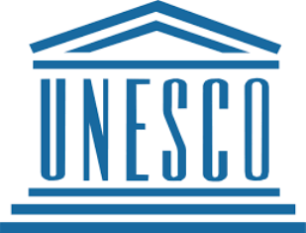
Гавана, 26 апреля. Национальная программа вакцинации на Кубе, всеобщая и бесплатная, не прекращалась даже в самый сложный период Covid-19, подчеркнул ЮНИСЕФ в рамках 20-й Недели иммунизации в Америке.
В официальном заявлении представительства Детского фонда ООН (ЮНИСЕФ) в этой столице указано, что стратегия карибской страны, реализуемая более шести десятилетий, защищает детское и взрослое население от 13 заболеваний.
«Среди его наиболее важных результатов — ликвидация дифтерии, кори, эпидемического паротита, краснухи, полиомиелита и коклюша; в то время как другие, такие как столбняк и менингококковая инфекция, не представляют проблемы общественного здравоохранения на этой территории из-за их низкого уровня заболеваемости», — подчеркивается в тексте.
Также заявляется, что для подразделения Организации Объединенных Наций в карибской стране приоритетной задачей является сохранение поддержки Национальной программы иммунизации, чтобы продолжить усилия страны по обеспечению здоровья и благополучия младенцев.
ЮНИСЕФ продолжает поддерживать нацию путем приобретения тройной вирусной вакцины против эпидемического паротита, краснухи и кори (MMR, аббревиатура на английском языке).
Кроме того, он способствует распределению средств индивидуальной защиты и расходных материалов для укрепления холодовой цепи в учреждениях первичной медико-санитарной помощи, отвечающих за введение вакцин и управление ими; а также укрепление здоровья в связи с важностью вакцин для детей и укреплением потенциала специалистов, отвечающих за реализацию программы.
Указывается, что сотрудничество Iberia/Amadeus, провинциального совета Альбасете, городских советов Толедо и Гвадалахары и Кабильдо Гран-Канарии через Unicef​​Spain позволило закупить 116 тысяч доз вакцины MMR в 2021 году, которым удалось иммунизировать 100 процентов детского населения в возрасте одного года.
Данные общественного здравоохранения показывают, что Куба была первой страной, которая ликвидировала краснуху и синдром врожденной краснухи, при этом совместная стратегия была ориентирована на взрослых женщин и детей, получивших вакцину.
В настоящее время Национальная программа вакцинации на Кубе применяет 12 вакцин, в среднем четыре миллиона 800 тысяч ежегодных доз простых или комбинированных иммуногенов, которые защищают от 13 болезней, и каждый год охват населения страны превышает 98 процентов.
Среди этих вакцин выделяется пятивалентная, пять компонентов которой производятся в стране, а с 2004 года на Кубе производится в общей сложности восемь иммуногенов из применяемых здесь.
Куба также первой внедрила массовую иммунизацию против Covid-19 детей в возрасте от 2 до 18 лет с помощью собственных продуктов Соберана 02 и Соберана Плюс, разработанных в Институте вакцин Финляй.
От этой болезни было привито более 1,7 млн ​​детейгрудноговозраста, что позволило избежать почти 70 000 случаев заболевания в этих возрастах, а с 2021 года ни один из них не умер от этой болезни. (Пренса Латина)

Куба осуждает исключение из Саммита Америк
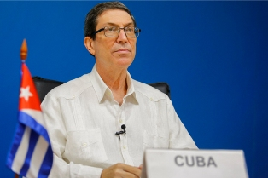
Гавана, 26 апреля. Министр иностранных дел Кубы Бруно Родригес осудил исключение острова из подготовки к IX Саммиту Америк и переговоров по документам, чуждым латиноамериканской действительности.
В заявлениях для национальной и зарубежной прессы Родригес Парилья подчеркнул, что Вашингтон вводит в заблуждение международную общественность относительно приглашений на эту встречу, запланированную на июнь в городе Лос-Анджелес, и оказывает крайнее давление на страны региона, выступающие против этой встречи.
Куба подтверждает, что США не хватает морального авторитета в области прав человека
Министр указал, что главной осью мероприятия будет здоровье, но по этому поводу «оно обсуждается непрозрачным образом со многими неолиберальными элементами и со многими недостатками в отношении реальных потребностей людей, так называемый план действий в области здоровья и устойчивости в Северной и Южной Америке до 2030 года», — отметил он.
Родригес предупредил, что этот текст исключает Кубу и другие государства-члены Панамериканской организации здравоохранения, которые участвуют в этих процессах.
Министр иностранных дел напомнил, что Куба скромным, но альтруистичным образом обеспечила международное сотрудничество в вопросах здравоохранения, признанное в глобальном масштабе.
Родригес Парилья указал, что миграционный вопрос также будет в центре саммита, на котором за спиной общественного мнения ведутся переговоры по другому документу, который намерен заставить латиноамериканские государства подавлять миграцию и поглощать мигрантов, которых отвергают Соединенные Штаты, с расистским и ксенофобским видением.
В случае с Кубой действия Соединенных Штатов заключались в перекрытии обычных и безопасных каналов и предотвращении эмиграции посредством политики, которую он назвал избирательной и дискриминационной.
Он напомнил, что США не соблюдают соглашение о выдаче 20 000 ежегодных виз, вынуждают соискателей этого документа ездить в Гайану и обязывают третьи страны устанавливать транзитные визы для кубинцев, поощряя при этом нелегальную эмиграцию.
Вашингтон обманывает кубинцев, потому что «не страны транзита, а США чинят препятствия тем, кто хочет путешествовать».
Министр охарактеризовал как позитивное возобновление на прошлой неделе двусторонних переговоров, признание делегацией США нарушений и выраженное желание возобновить консульские услуги в Гаване, хотя и в очень ограниченном объеме.
В связи с этим Родригес Парилья счел необходимым спросить власти в Вашингтоне, когда они будут соблюдать 20 000 ежегодных виз, сколько будет выдано в 2022 году, до какого момента кубинцам придется ездить в Гайану для выполнения процедур и что случиться с программой воссоединения семьи.
В своих заявлениях министр уточнил, что ущерб, нанесенный Соединенными Штатами Кубе за более 60 лет экономической, торговой и финансовой блокады, составляет 150 тысяч 410 миллионов долларов.
Он уточнил, что эти потери составляют один триллион 326 тысяч 432 миллиона долларов с учетом обесценивания доллара по отношению к золоту на международном рынке, что составляет более 365 миллионов долларов в месяц в ущерб небольшой и слаборазвитой экономике, такой как кубинская.
Родригес указал, что это сильно сказывается на семьях и является одной из причин эмиграции с острова, в основном экономическая.
Игнорирование присутствия Кубы на предстоящем Саммите Америк станет серьезной исторической неудачей, которая нанесет ущерб целям соглашения, заверил глава дипломатии.
Родригес подчеркнул, что намерение исключить карибскую нацию из встречи будет связано с политически мотивированным маневром в рамках двойных стандартов, связанных с внутренней и избирательной ситуацией в Соединенных Штатах, и поблагодарил за поддержку со стороны правительств региона в пользу приглашения Кубы.
Он также считает, что Соединенным Штатам не хватает морального авторитета, чтобы позиционировать себя как образец прав человека и демократии, и этот вопрос также будет обсуждаться на саммите в Лос-Анджелесе.
Он предложил правительству северной державы обсудить в двустороннем или многостороннем порядке те острые вопросы, в которых, по его словам, у Вашингтона много проблем.
Подтвердил, что Куба поддерживает усилия по развитию диалога и сотрудничества между Латинской Америкой и Соединенными Штатами, и ее исключение стало бы серьезной исторической неудачей по сравнению с двумя предыдущими саммитами, в которых она участвовала.
Было бы удивительно, если бы президент США Джо Байден отошел от политики, вице-президентом которой он был (при администрации Барака Обамы 2009-2017 гг.), и даже политики республиканца Донала. (Пренса Латина)

Правительство Кубы рассматривает жалобы граждан
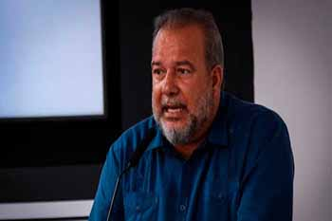
Гавана, 26 апреля. Кубинские власти отреагировали на тысячи жалоб граждан, и эта работа должна быть доведена до совершенства, заявил премьер-министр Мануэль Марреро.
Об этом заявил глава правительства, возглавив годовой баланс деятельности Управления внимания к населению, который проводился во Дворце Революции, штаб-квартира Президента Республики.
Марреро сообщил, что более 35 000 жалоб было получено через письма, электронную почту, социальные сети и интервью, в основном жалобы и отчеты по таким вопросам, как жилье, помещения и земля, транспорт, здравоохранение и цены.
Гавана и Матансас (на западе), Вилья-Клара (в центре) и восточный Сантьяго-де-Куба были провинциями, откуда было получено наибольшее количество сообщений.
Премьер-министр подчеркнул важность работы Управления помощи народонаселению и призвал к большей компьютеризации его подразделений. (Пренса-Латина)

Куба поддерживает искренние дебаты о разнообразии и без исключений
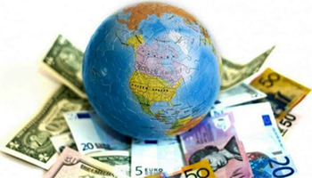
Гавана, 26 апреля. Сегодня Куба поддержала дебаты без исключений, диалог и искренние обязательства народов Америки за разнообразие, заявил министр иностранных дел Бруно Родригес.
Во время встречи с национальной и международной прессой в Гаване глава министерства иностранных дел заверил, что игнорирование присутствия острова на следующем Саммите Америк станет серьезной исторической неудачей, которая нанесет ущерб целям соглашения.
Родригес подчеркнул, что намерение исключить карибскую страну из встречи, запланированной на июнь этого года, связано с политически мотивированным маневром в рамках двойных стандартов, связанных с внутренней и избирательной ситуацией в Соединенных Штатах.
Министр иностранных дел поблагодарил правительства региона за их позицию поддержки, выступающую против решения не приглашать остров на Саммит Америк.
США должны понять, что Латинская Америка изменилась навсегда и здесь нет места навязыванию видения Доктрины Монро, против которой боролись герои независимости народов региона, заявил министр.
В этом смысле он поддержал решение Никарагуа о выходе из Организации американских государств (ОАГ) и отверг участие в июньской встрече «нелегитимных и подставных представителей» латиноамериканских стран.
В ходе конференции министр также осудил подготовку документов по здравоохранению и миграции, в которых игнорируются реальные проблемы народов континента.
Родригес подчеркнул, что Куба, наряду с другими странами-членами Панамериканской организации здравоохранения, исключена из переговоров по так называемому плану устойчивости до 2030 года.
В вопросе миграции министр иностранных дел осудил расистское и ксенофобское видение, с которым Вашингтон продолжает решать этот вопрос. (Пренса Латина)

Подчеркивают волю правительства Кубы в заботе о здоровье людей
Гавана, 27 апреля. Куба является лучшим примером в мире, образцом организованного общества для здоровья своего народа, - сказала здесь Элизабет Стивенс, член Коалиции медицинских работников-добровольцев США.
Врач, одна из участниц Международного конгресса BioHabana 2022 года, эксклюзивно сообщила агентству "Пренса Латина", что причина ее присутствия на мероприятии — выразить благодарность народу острова и поделиться историями о несправедливости, которая имела место в ее стране и не была опубликована в СМИ.
По его словам, Коалиция состоит из врачей-добровольцев, которые оказывают помощь людям с низкими доходами в северном штате, где, как она сказала, различия в состоянии здоровья и охвате вакцинацией между различными этническими группами обусловлены структурным расизмом, укоренившимся на протяжении веков.
Годы расистской политики и дискриминационной практики во всех учреждениях, включая государственные учреждения и общество, не позволяют чернокожим общинам получить доступ к жизненно важным ресурсам, таким как здравоохранение, жилье и еда, и влияют на благополучие в целом.
Мы считаем своей обязанностью, сказала она, внести изменения в нашу страну, чтобы помочь людям, миру и положить конец блокаде, которую правительство США поддерживает против Кубы.
До прихода пандемии, уточнила Стивенс, только в Нью-Йорке были закрыты десятки больниц и потеряно 70 000 больничных коек. Кроме того, финансирование здравоохранения для бедных, которое включает центры общественного здравоохранения в Нью-Йорке, было сокращено на 400 миллионов долларов.
Еще одним членом Коалиции, а также участником симпозиума по КОВИД-19, проходившего во второй день конгресса, был Джон де Паскуале.
Помимо того, что он привел пример Кубы с одним из самых высоких показателей охвата вакцинацией против SARS-CoV-2 в мире, отметил, что до появления варианта Omicron уровень смертности здесь был гораздо ниже, чем в других странах.
Под девизом "Наука для здоровой жизни" симпозиум проводит сессии до следующей пятницы, 29 апреля, в конференц-центре Гаваны в виртуальной и очной формах.
Дискуссии касаются процессов регулирования лекарственных средств и вакцин, а также инноваций в новых бизнес-моделях для высокотехнологичных секторов.
Около тысячи представителей из этой страны и 50 других территорий участвуют во встрече, где выступят 118 иностранных докладчиков, чтобы обсудить управление инновациями и здоровьем во всем мире. (Пренса Латина)

Кубинский лидер рад массовой поддержке революции
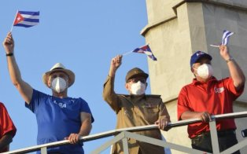
Гавана, 2 мая. Генерал армии Рауль Кастро сказал, что он очень рад видеть поддержку Революции миллионами кубинцев во время массовых демонстраций в честь Международного дня трудящихся.
"Мое сердце наполняется радостью", — сказал Рауль Кастро в видео, опубликованном Коммунистической партией Кубы (ПКК) в Твиттере через несколько минут после окончания праздничной демонстрации 1 мая на символической площади Революции, празднования, которое он возглавил вместе с президентом Республики Мигелем Диас-Канелем.
Затем указал: "У меня есть сердце, которому уже 91 год, и я встречаю 3 июня с этим сердцем, полным радости".
Рауль Кастро, сменивший лидера кубинской революции Фиделя Кастро во главе страны, также выразил надежду, как и миллионы кубинцев, на руководство ПКК более молодыми лидерами, и особенно первым секретарем этой политической силы Мигелем Диас-Канелем, который, по его мнению, много и очень хорошо работает.
В это воскресенье миллионы кубинцев устроили празднества по всей стране в ознаменование дня мирового пролетариата, где подтвердили свою поддержку социализма и неприятие блокады, которую сменявшие друг друга правительства Соединенных Штатов сохраняют против Кубы на протяжении более 62 лет. (Пренса Латина)

Международные отношения

Россия перед лицом экономической осады Запада
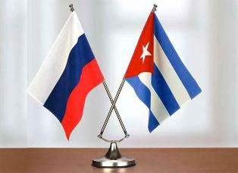
Гавана, 26 апреля Россия проводит военную операцию на Украине и сегодня сталкивается с экономической войной с Западом по этой причине.
В эксклюзивном интервью агентству Prensa Latina посол России на Кубе Андрей Гуськов подчеркнул, что односторонние ограничения Запада влияют на мировую экономику, в том числе на торгово-экономическое сотрудничество со странами Латинской Америки и Карибского бассейна.
«Мы также знаем, что они находятся под огромным давлением со стороны Запада, который использует политическое влияние, экономические обещания и шантаж, чтобы заставить их поддержать санкции против России», сказал он.
«Мы стремимся и дальше укреплять отношения с регионом Латинской Америки и Карибского бассейна на деидеологизированной и прагматичной основе, используя взаимодополняемость наших экономик и необходимость диверсификации сотрудничества», подчеркнул дипломат.
«В случае с Кубой, отметил он, наше сотрудничество на протяжении многих лет происходит в контексте, отмеченном наличием торговой, экономической и финансовой блокады Острова Свободы со стороны США», сказал Гуськов.
«Куба является примером политики, применяемой Соединенными Штатами для подавления стран и правительств, отстаивающих свой суверенитет и собственный путь развития, признаком одержимости Вашингтона стремлением навязать миру свои правила».
Касаясь военной операции, объявленной 24 февраля президентом Владимиром Путиным в Украине, он отметил, что речь идет о защите жителей Донбасса, объект надругательств и геноцида со стороны Киева на протяжении восьми лет.
«Не мы начали войну на Донбассе, но мы положим ей конец», заверил посол России.
В течение многих лет Запад пытался создать своего рода «антироссийскую» Украину, поставленную под полный внешний контроль, сильно колонизированную вооруженными силами Организации Североатлантического договора и наводненную самым современным оружием, осудил он.
Теперь западные санкции были введены для того, чтобы маргинализировать Россию, сдержать ее, сдержать ее развитие и свести к нулю ее роль в мировой политике, экономике, спорте, искусстве, торговле, науке и образовании.
Санкции Запада против России, по оценке Андрея Гуськова, являются «палкой о двух концах», но в первую очередь они окажут влияние на Западную Европу, которая зависит от наших энергопоставок, никогда не используемые нами в качестве оружия, уточнил чиновник.
«Был нанесен сильный удар по доверию и доллару США как основной резервной валюте. И США, и Евросоюз фактически нарушили свои обязательства перед Россией, и теперь все знают, что финансовые резервы можно просто разворовать», предупредил посол.
«Такими незаконными действиями они добиваются падения валового внутреннего продукта, сокращения государственных прибылей, увеличения инфляции при одновременном сокращении уровня доходов и тем самым создают базы для смены руководства нашей страны», прокомментировал.
По его словам, согласно опросу, проведенному в первую неделю апреля этого года Всероссийским центром изучения общественного мнения, уровень общественного одобрения деятельности президента Владимира Путина вырос до 79,6%.
Касаясь переговоров между Украиной и Россией в Стамбуле 29 марта, он напомнил, что там Украина зафиксировала на бумаге свою готовность объявить о своем нейтральном, внеблоковом и неядерном государстве, отказаться от размещения иностранных вооружений и учений с иностранными военными, только с согласия всех стран-гарантов будущего договора, в том числе и России.
Но 6 апреля украинская сторона представила новый проект соглашения, в котором исключено ранее сделанное его делегацией заявление о том, что гарантии безопасности Украины не будут применяться в Крыму и Севастополе, пояснил он.
По словам посла, на ход операции влияют не переговоры, а внешние «актеры», которые пытаются им помешать и способствовать продолжению вооруженных столкновений в Украине.
Россия предложила в СБ ООН действительно гуманитарный проект резолюции об установлении режима прекращения огня и гуманитарных пауз, с целью проведения безопасной эвакуации мирного населения Украины, который не был одобрен западниками, напомнил Гуськов. (Пренса Латина)

Куба и саммит Америк в телефонном диалоге Лопес Обрадор-Байден
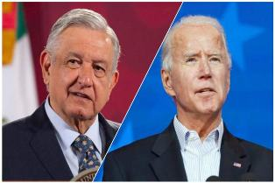
Мехико, 28 апреля. Президент Мексики Андрес Мануэль Лопес Обрадор намерен просить своего коллегу из США Джо Байдена об участии всего региона в IX Саммите Америк в Лос-Анджелесе.
Это будет означать, что Куба, Венесуэла и Никарагуа участвуют с теми же правами и обязанностями, что и остальные страны, с которыми это действительно будет саммит Америк.
В США, в штате Калифорния, очень близко к границе с Мексикой, эта встреча состоится 8 и 9 июня, чтобы в основном обсудить тему, представляющую общий интерес для всех, а именно эмиграцию, хотя повестка дня гораздо шире.
Ровно в следующую пятницу по просьбе президента северной страны, Байден и Лопес Обрадор проведут телефонный диалог, в котором, что любопытно, заявитель не обозначил темы для обсуждения, за исключением того, что в них будет конкретно упоминаться эмиграция из Мексики в Соединенные Штаты, и пограничные вопросы, такие как военное подкрепление на стороны США.
Но помимо отмены или не отмены Раздела 42, согласно которому Соединенные Штаты берут на себя право возвращать в Мексику эмигрантов, которым отказано в визе, или затягивать процесс ее получения, наиболее заметным интересом мексиканского правительства является установление новых отношений между Северной Америкой, Югом и Карибским бассейном.
Лопес Обрадор настаивает на том, что эпоха блокад закончилась, а насильственные и принудительные меры должны уступить место диалогу и сотрудничеству в отношении суверенитета и политических форм каждого правительства, как он напомнил в случае с Кубой в прошлом году, в Чапультепеке во время юбилея Симона Боливара.
Министр иностранных дел Марсело Эбрард был очень точен в этом отношении, когда вчера объяснил журналистам, что в отношении саммита в Лос-Анджелесе президент Мексики предложит Соединенным Штатам рассматривать страны Америки в качестве своих союзников для работы над одним и тем же региональным усилием для развития.
Подтвердил, что Лопес Обрадор будет просить о начале нового этапа отношений Соединенных Штатов с их южными соседями, другую позицию Вашингтона, с более инклюзивными, более уважительными, более заинтересованными отношениями, и чтобы в регионе были инвестиции.
Предложения Лопеса Обрадора и Марсело Эбрарда близки к сделанным накануне заявлениям министра иностранных дел Кубы Бруно Родригеса об исключении острова из подготовки к IX саммиту Америк.
Родригес подчеркнул, что Вашингтон вводит в заблуждение международную общественность относительно приглашений на эту встречу.
Отметил, что основной осью мероприятия будет тема здравоохранения, но по этому вопросу план действий по охране здоровья и устойчивости Америки до 2030 года обсуждается непрозрачно.
В этом смысле Соединенным Штатам следует принять к сведению вчерашние заявления Эбрарда, который, объявляя о поездке Лопеса Обрадора по Центральной Америке, Белизу и Кубе, уточнил, что президент обсудит приобретение вакцины "Абдала".
Незадолго до этого заместитель министра здравоохранения Уго Лопес-Гателль заявил, что это антиген отличного качества, безопасный и эффективный, и о его приобретении ведутся переговоры.
Телефонный разговор с Байденом последует за возобновлением иммиграционных переговоров между Вашингтоном и Гаваной, в которых нет прозрачной позиции ни Белого дома, ни Госдепартамента.
Министр иностранных дел Родригес заявил, что в случае с Кубой действия Соединенных Штатов заключались в перекрытии обычных и безопасных каналов и предотвращении эмиграции посредством политики, которую он назвал избирательной и дискриминационной, и напомнил, что Соединенные Штаты не соблюдают соглашение о предоставлении 20 000 ежегодных виз.
Он также указал, что не страны транзита, а Соединенные Штаты создают препятствия для тех, кто хочет путешествовать, с чем полностью согласна Мексика, поскольку это один из путей, выбранных мигрантами для попытки попасть в эту страну. (Пренса Латина)

Панамцы протестуют: визит Борреля – намерение вбить клин в отношения с Россией
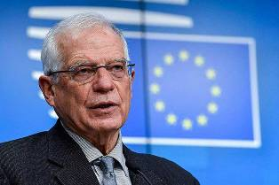
Панама, 2 мая. Глава дипломатии Европейского Союза (ЕС) Жозеп Боррель начал вчера визит в Панаму, с протестами народных движений, считающих его пропагандистом нацизма-фашизма в мире.
Приехав из Чили в рамках завершающейся в Панаме шестидневной поездки, Верховный представитель ЕС по иностранным делам и политике безопасности примет участие во встрече министров иностранных дел стран Центральной Америки и Карибского бассейна во вторник, и среди вопросов – позиция о кризисе в Украине.
Национальный фронт защиты экономических и социальных прав (Френадесо) предупредил, что прибытие Борреля в страну является продолжением недавнего визита госсекретаря США Энтони Блинкена, целью которого является объединение панамского правительства и других представителей регионе в поддержку воинственной политики НАТО и США.
Встреча, назначенная на 3 мая, будет посвящена анализу конфликта между Украиной и Россией "с целью согласования единого голоса на многосторонних площадках", говорится в заявлении.
Согласно дипломатической ноте, Панама, которая временно председательствует в Системе Центральноамериканской интеграции (SICA), включила в эту встречу представителей Карибского сообщества (КАРИКОМ), а также организовала отдельные обмены с главами иностранных дел стран.
Конклав завершится итоговой декларацией, которая будет опубликована в прессе.
Другие исследователи напомнили, что встреча в этой столице является прелюдией к IX Саммиту Америк в Лос-Анджелесе, штат Калифорния, с 6 по 10 июня, из которого Соединенные Штаты исключили ключевые страны, такие как Куба, Венесуэла и Никарагуа, решение также подвергается сомнению со стороны панамских общественных организаций.
Борреля примет президент Республики Лаурентино Кортисо, он проведет переговоры с министром иностранных дел принимающей страны Эрикой Муин, посетит Панамский канал.
Тем временем министры, созванные через два дня, рассмотрят перспективы региональной интеграции и давние отношения с ЕС.
В официальном примечании указывается, что программа включает обмен передовым опытом восстановления экономики после пандемии и механизмы, способствующие реактивации производственных секторов с особым региональным воздействием, таких как туризм.
Они также обсудят утверждение национальных планов по смягчению последствий изменения климата с точки зрения устойчивого и справедливого развития.
В недавней статье под названием "Жозеп Боррель и его новая роль в Латинской Америке" аналитик Хосе Дидимо из "PeriódicodePanamá" отметил, что вице-президент Европейской комиссии - гарротеро и оправдыватель "приключений" НАТО, которое раньше критиковали.
По мнению ученого, после пребывания Блинкена кажется, что Боррель "приезжает, чтобы вбить клин в отношениях с Россией, навязать позицию, которую "мы должны принять с радостью", продукт их конфликта с Россией, инсценированный на Украине, и который был результатом "плана изолировать Россию, расширив владения НАТО и поставив на границы ядерные ракеты".
В случае с Панамой, сказал Дидимо, несмотря на все, что Европа сделала для дискредитации этой нации через Панамские документы и внесения ее в серые списки (...), теперь они появляются, нанеся серьезный ущерб экономике и стране. Это такую позицию хотят навязать панамцам, чтобы противостоять России и Китаю, после того, как подорвали нейтралитет нашего государства. (Пренса Латина)

Экономическая и торговая блокада США против Кубы

Куба потеряла более 150 миллиардов долларов из-за блокады США
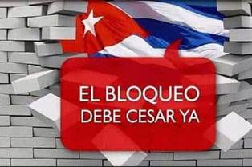
Гавана, 26 апреля. Ущерб, нанесенный Соединенными Штатами Кубе за более 60 лет экономической, торговой и финансовой блокады, составляет 150 тысяч 410 миллионов долларов, заявил министр иностранных дел Бруно Родригес.
Выступая перед национальной и зарубежной прессой, министр иностранных дел пояснил, что такие потери составляют один миллиард 326 тысяч 432 миллиона долларов, если принять во внимание обесценение доллара по отношению к стоимости золота на международном рынке.
Он подчеркнул, что ущерб такой маленькой и слаборазвитой экономике, как кубинская, составляет более 12 миллионов долларов в день и более 365 миллионов долларов в месяц.
Это влияет на семьи и является одной из причин эмиграции с острова, в основном экономической.
В то же время, заявил он, Соединенные Штаты проводят избирательную и дискриминационную иммиграционную политику по отношению к кубинцам.
Он отметил, что Вашингтон препятствует поездкам, перекрывает каналы для регулярной и упорядоченной эмиграции и нарушает соглашения, по которым он обещал выдать не менее 20 000 эмигрантских виз гражданам Кубы. (Пренса Латина)

Куба поддерживает программы человеческого развития, несмотря на блокаду США
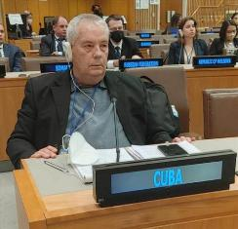
ООН, 29 апреля (Пренса Латина) Куба поддерживает социальные программы для повышения качества жизни своего населения, несмотря на блокаду Соединенных Штатов, заявил сегодня заместитель главы Национального бюро статистики и информации (ONEI) Хуан Карлос Альфонсо.
Основными бенефициарами этих планов являются женщины, пожилые люди, дети и молодежь, заявил чиновник, участвуя в этот четверг в 55-й сессии Комиссии ООН по народонаселению и развитию.
Он заверил, что стратегия развития острова задумана как всеобъемлющий процесс, имеющий экономическую и социальную основу, справедливый, равноправный и устойчивый.
Согласно официальной ноте дипломатической миссии Карибской страны при ООН, Куба считает Программу действий Международной конференции по народонаселению и развитию, принятую в Каире в 1994 году, действительной и поддерживает ее связь с целями, предложенными в Программе развития до 2030 года.
В прошлом году, представляя свой добровольный национальный доклад о достижении Целей устойчивого развития, кубинское правительство продемонстрировало, как были достигнуты некоторые цели и показатели этой глобальной стратегии, а другие находятся на пути к выполнению.
Ущерб, причиненный Карибской стране экономической, торговой и финансовой блокадой Вашингтона на протяжении более 60 лет, составляет около 150,41 миллиарда долларов, заявил на этой неделе министр иностранных дел острова Бруно Родригес.
Несмотря на одностороннюю осаду Вашингтона, карибская страна имеет высокий индекс человеческого развития, в основном благодаря достижениям в области здравоохранения и образования, а также низкому уровню многомерной бедности, оба аспекта одобрены агентствами Организации Объединенных Наций. (Пренса Латина)

Двусторонние отношения

Посол Кубы принимает участие в ежегодном заседании расширенного правления Российского общества дружбы с Кубой.
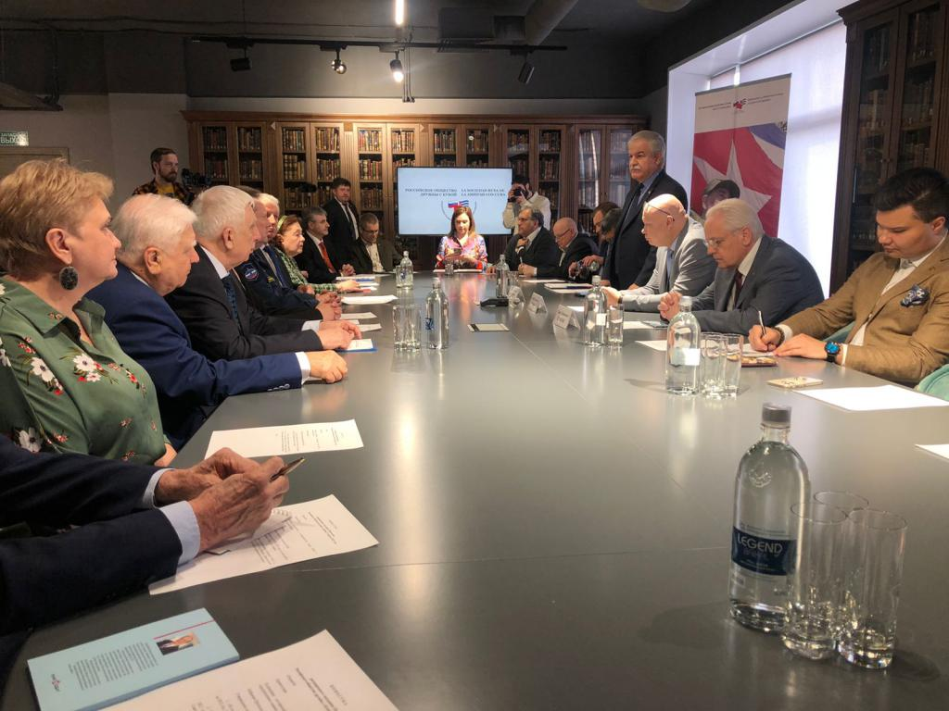
Москва, 28 апреля - Посол Кубы в Российской Федерации Хулио Гармендия Пенья 27 апреля принял участие в расширенном заседании Совета директоров Российского общества дружбы с Кубой, которое состоялось в Библиотеке иностранной литературы в Москве.
Национальное собрание началось с минуты молчания, чтобы почтить память Николая Леонова, необыкновенного друга Кубы и кубинской революции, который умер в тот же день, и Игоря И. Куринного, бывшего президента СРАК.
В своем обращении к присутствующим национальным и региональным лидерам посол Кубы выразил искреннюю благодарность за активную и позитивную работу, проведенную обществом дружбы в прошедшем 2021 году, в сложной эпидемиологической обстановке в стране, и отметил прекрасные рабочие отношения ОДРК с Посольством Кубы в Москве и с Кубинским институтом дружбы с народами, которые способствовали этим результатам. Гармендия Пенья подчеркнула важность национального статуса СРАК и имеющийся потенциал для дальнейшего расширения солидарности и сотрудничества с Кубой со стороны Российской Федерации. Он также рассказал аудитории о постоянном сопротивлении кубинского народа блокаде и отметил помощь, полученную от России и Общества дружбы в самые сложные моменты противостояния пандемии COVID в нашей стране.
Со своей стороны, президент СРПК и заместитель министра финансов Российской Федерации Алексей Лавров представил годовой отчет о мероприятиях, проведенных на национальном уровне Обществом дружбы, а также план основных мероприятий на 2022 год, который был единогласно одобрен. Отчеты, представленные руководителями региональных организаций Иваново, Республики Алтай, Челябинска и Свердловска, очень наглядно продемонстрировали большую проделанную работу.
В ходе встречи СРАК подписал соглашения о сотрудничестве с рядом российских организаций, включая Библиотеку иностранной литературы, Организацию ветеранов Октябрьского кризиса и Союз ветеранов космических войск.
В заключение президент СРАК вручил медали к 60-летию первого полета в космос нескольким директорам за проделанную в прошлом году похвальную работу по укреплению уз дружбы между нашими народами. С кубинской стороны посла сопровождал советник и второй руководитель миссии Маркос Лазо Вилтрес. (Посольство Кубы в РФ)

